ĐẠI HỌC ĐÀ NẴNG
TRƯỜNG ĐẠI HỌC BÁCH KHOA
KHOA CÔNG NGHỆ THÔNG TIN



BÁO CÁO
BÀI TẬP XỬ LÝ ẢNH

SINH VIÊN : VŨ VĂN HẢI
LỚP : 12TLT.CNTT
GVHD : TS. HUỲNH HỮU HƯNG

ĐÀ NẴNG, 03/2014
MỤC LỤC
HÌNH SỐ 1 1
1. Giải thích 1
2. Kết quả 1
3. Chương trình 1
HÌNH SỐ 2 1
1. Giải thích 1
2. Kết quả 2
3. Chương trình 2
HÌNH SỐ 3 2
1. Giải thích 2
2. Kết quả 3
3. Chương trình 3
HÌNH SỐ 4 3
1. Giải thích 3
2. Kết quả 4
3. Chương trình 4
HÌNH SỐ 5 5
1. Giải thích 5
2. Kết quả 5
3. Chương trình 5

HÌNH SỐ 1

Giải thích
- Chuyển ảnh về dạng ảnh xám bằng lệnh rgb2gay
- Cân bằng histogram cho ảnh bằng hàm histeq

Kết quả
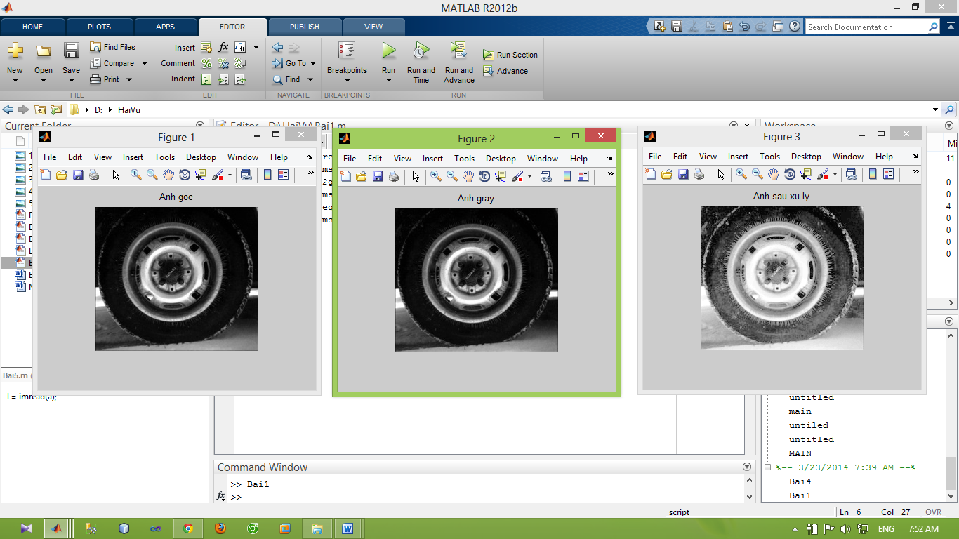

Chương trình

iminput = imread('1.jpg');
figure(1), imshow(iminput), title('Anh goc');
imgray = rgb2gray(iminput);
figure(2), imshow(imgray), title('Anh gray');
imhis = histeq(imgray);
figure(3), imshow(imhis), title('Anh sau xu ly');

HÌNH SỐ 2

Giải thích
- Đưa ảnh về dạng ảnh xám bằng lệnh rgb2gray
- Nghịch đảo độ sáng của ảnh bằng cách lấy 255 - ảnh xám

Kết quả
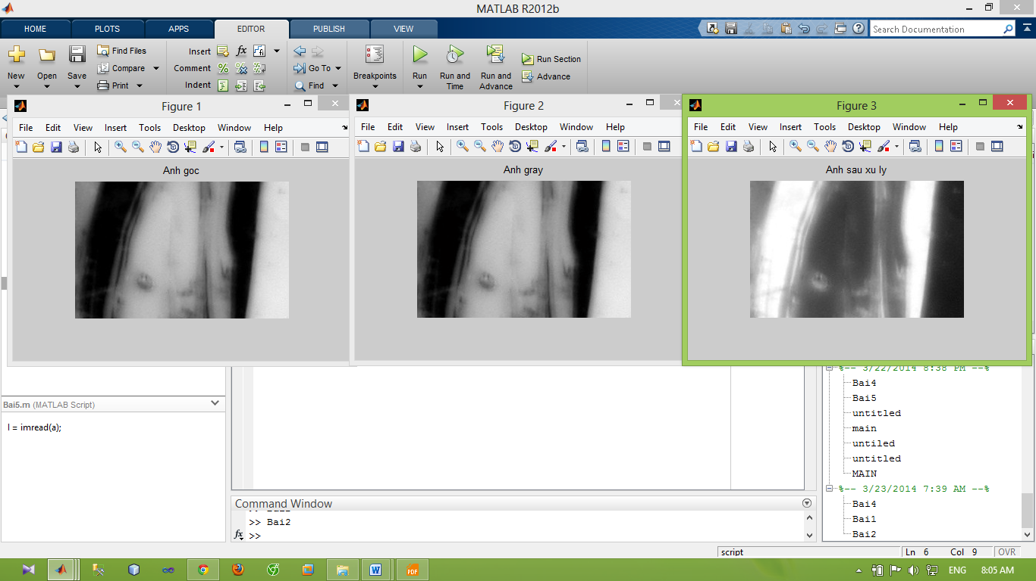

Chương trình

iminput = imread('2.jpg');
figure(1), imshow(iminput), title('Anh goc');
imgray = rgb2gray(iminput);
figure(2), imshow(imgray), title('Anh gray');
imout = 255 - imgray;
figure(3), imshow(imout), title('Anh sau xu ly');

HÌNH SỐ 3

Giải thích
- Tạo một Stetelement
- Xóa mòn ảnh bằng hàm imerode
- Làm dày ảnh lên 2 lần bằng hàm imdilate
- Xóa mòn ảnh một lần nữa ta thu được kết quả

Kết quả
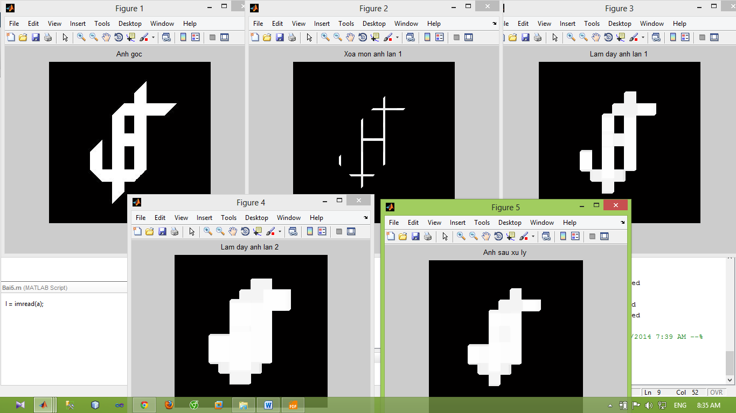

Chương trình

iminput = imread('3.jpg');
figure(1), imshow(iminput), title('Anh goc');
SE = strel('rectangle',[20 20])
im1 = imerode(iminput,SE);
figure(2), imshow(im1), title('Xoa mon anh lan 1');
im2 = imdilate(im1,SE);
figure(3), imshow(im2), title('Lam day anh lan 1');
im3 = imdilate(im2,SE);
figure(4), imshow(im3), title('Lam day anh lan 2');
im4 = imerode(im3,SE);
figure(5), imshow(im4), title('Anh sau xu ly');

HÌNH SỐ 4

Giải thích
- Chuyển ảnh về dạng ảnh xám bằng lệnh rgb2gray
- Xác định màu cần thay đổi bằng cách sử dụng histogram của ảnh bằng lệnh imhist
- Tách màu ảnh và chuyển về màu trắng có rgb(255, 255, 255) hoặc đen có rgb(0, 0, 0)
- Ghép các ảnh đã tách lại ta thu được kết quả

Kết quả
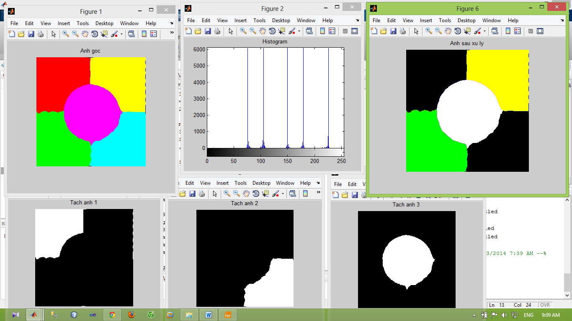

Chương trình

image = imread('4.jpg');
figure(1), imshow(image), title('Anh goc');
imgray = rgb2gray(image);
figure(2), imhist(imgray), title('Histogram');

im1 = imgray < 90 ;
figure(3), imshow(im1), title('Tach anh 1');
im1 = uint8(im1) * 255;
image(:,:,1) = image(:,:,1) - im1;

im2 = (imgray > 160) & (imgray < 200);
figure(4), imshow(im2), title('Tach anh 2');
im2 = uint8(im2) * 255;
image(:,:,1) = image(:,:,1) - im2;
image(:,:,2) = image(:,:,2) - im2;
image(:,:,3) = image(:,:,3) - im2;

im3 = (imgray > 90) & (imgray < 120);
figure(5), imshow(im3), title('Tach anh 3');
im3 = uint8(im3)*255;
image(:,:,1) = image(:,:,1) + im3;
image(:,:,2) = image(:,:,2) + im3;
image(:,:,3) = image(:,:,3) + im3;

figure(6), imshow(image), title('Anh sau xu ly');

HÌNH SỐ 5

Giải thích
- Tách ảnh thành 3 hệ màu R, G, B. với R, G bằng nhau và B là một ma trận với tất cả các điểm ảnh là màu đen (0)
- Sau đó ghép các hệ màu lại với nhau ta thu được kết quả

Kết quả
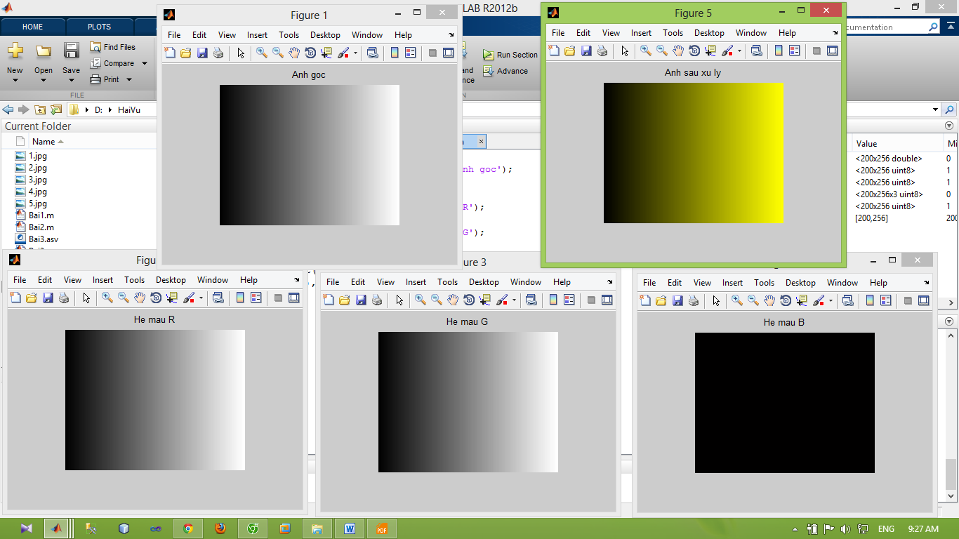

Chương trình

iminput = imread('5.jpg');
figure(1), imshow(iminput), title('Anh goc');
s = size(iminput);
R = iminput(:,:,1);
figure(2), imshow(R), title('He mau R');
G = iminput(:,:,1);
figure(3), imshow(G), title('He mau G');
B = zeros(s);
figure(4), imshow(B), title('He mau B');
RGB = cat(3,R,G,B);
figure(5), imshow(RGB), title('Anh sau xu ly');

